
BỘ GIÁO DỤC VÀ ĐÀO TẠO
TRƯỜNG ĐẠI HỌC CÔNG NGHỆ KỸ THUẬT TP. HCM
KHOA CÔNG NGHỆ THÔNG TIN


BÁO CÁO ĐỒ ÁN CUỐI KỲ
MÔN ĐIỆN TOÁN ĐÁM MÂY

XỬ LÝ ẢNH TỰ ĐỘNG:
TẠO THUMBNAIL KHI UPLOAD LÊN S3
HỌC KỲ 1 – NĂM HỌC 2026 – 2027

GVHD: TS. Huỳnh Xuân Phụng
Sinh viên thực hiện:
HỌ VÀ TÊN | MSSV
Bùi Nguyễn Duy Trung | 24110363
Đỗ Anh Tuấn | 24110369

Thành phố Hồ Chí Minh, tháng 10 năm 2026

MỤC LỤC

CHƯƠNG 1: TỔNG QUAN ĐỀ TÀI 1
1.1. Đặt vấn đề 1
1.2. Mục tiêu và phạm vi 1
CHƯƠNG 2: PHÂN TÍCH VÀ THIẾT KẾ HỆ THỐNG 2
2.1. Kiến trúc tổng thể 2
2.2. Tổ chức dữ liệu và quyền truy cập 2
CHƯƠNG 3. THIẾT LẬP MÔI TRƯỜNG VÀ TÀI NGUYÊN 3
3.1. Chuẩn bị công cụ và kiểm thử cục bộ 3
3.2. Khởi tạo môi trường AWS Academy 3
3.3. Kiểm tra role dùng cho dịch vụ xử lý ảnh 4
3.4. Tạo vùng lưu ảnh gốc và ảnh thu nhỏ 5
3.5. Cấu hình bảo vệ dữ liệu ảnh 6
3.5.1. Chặn truy cập công khai 6
3.5.2. Quản lý quyền sở hữu đối tượng 7
3.5.3. Mã hóa và gắn nhãn tài nguyên 8
3.6. Tạo bảng lưu thông tin xử lý ảnh 9
3.7. Chuẩn bị thư viện tạo thumbnail 10
3.8. Theo dõi ngân sách thực hành 10
CHƯƠNG 4. TỔ CHỨC THỰC HIỆN VÀ ĐÁNH GIÁ KẾT QUẢ 12
4.1. Phân công công việc 12
4.2. Kết quả đạt được 12
4.3. Đánh giá và kết luận 13
TÀI LIỆU THAM KHẢO 14

CHƯƠNG 1: TỔNG QUAN ĐỀ TÀI

1.1. Đặt vấn đề
Trong website bán hàng hoặc thư viện ảnh, một ảnh gốc thường cần nhiều phiên bản kích thước nhỏ để hiển thị ở danh sách, trang chi tiết và phần xem trước. Việc tạo các phiên bản này bằng tay mất thời gian và khó bảo đảm tính thống nhất khi số lượng ảnh tăng.
Đề tài “Xử lý ảnh tự động: tạo thumbnail khi upload lên S3” xây dựng quy trình tiếp nhận ảnh gốc trên Amazon S3 và tự động tạo ảnh thu nhỏ (thumbnail). Quy trình dự kiến sử dụng AWS Lambda kết hợp thư viện Pillow để xử lý ảnh, lưu kết quả vào S3 và quản lý thông tin xử lý bằng DynamoDB.

1.2. Mục tiêu và phạm vi
Hệ thống hướng đến tiếp nhận ảnh JPG/PNG, tạo ba phiên bản JPEG có cạnh dài tối đa 150, 400 và 1000 pixel, giữ nguyên tỷ lệ và bổ sung watermark. Ảnh gốc và ảnh kết quả được lưu riêng để thuận tiện quản lý và tránh kích hoạt xử lý lặp.
Phạm vi đầu vào là ảnh tĩnh, dung lượng tối đa 10 MiB và không quá 24 triệu pixel. Ảnh nhỏ không bị phóng to; ảnh PNG có nền trong suốt được ghép nền trắng khi chuyển sang JPEG. Giao diện Flask được thiết kế để hỗ trợ tải ảnh và xem kết quả.
Trong tuần 1, mục tiêu thực hiện là xác định kiến trúc, chuẩn bị môi trường phát triển, thiết lập hai bucket S3, bảng DynamoDB và Pillow Layer, đồng thời kiểm tra mã nguồn bằng bộ kiểm thử cục bộ.

CHƯƠNG 2: PHÂN TÍCH VÀ THIẾT KẾ HỆ THỐNG

2.1. Kiến trúc tổng thể
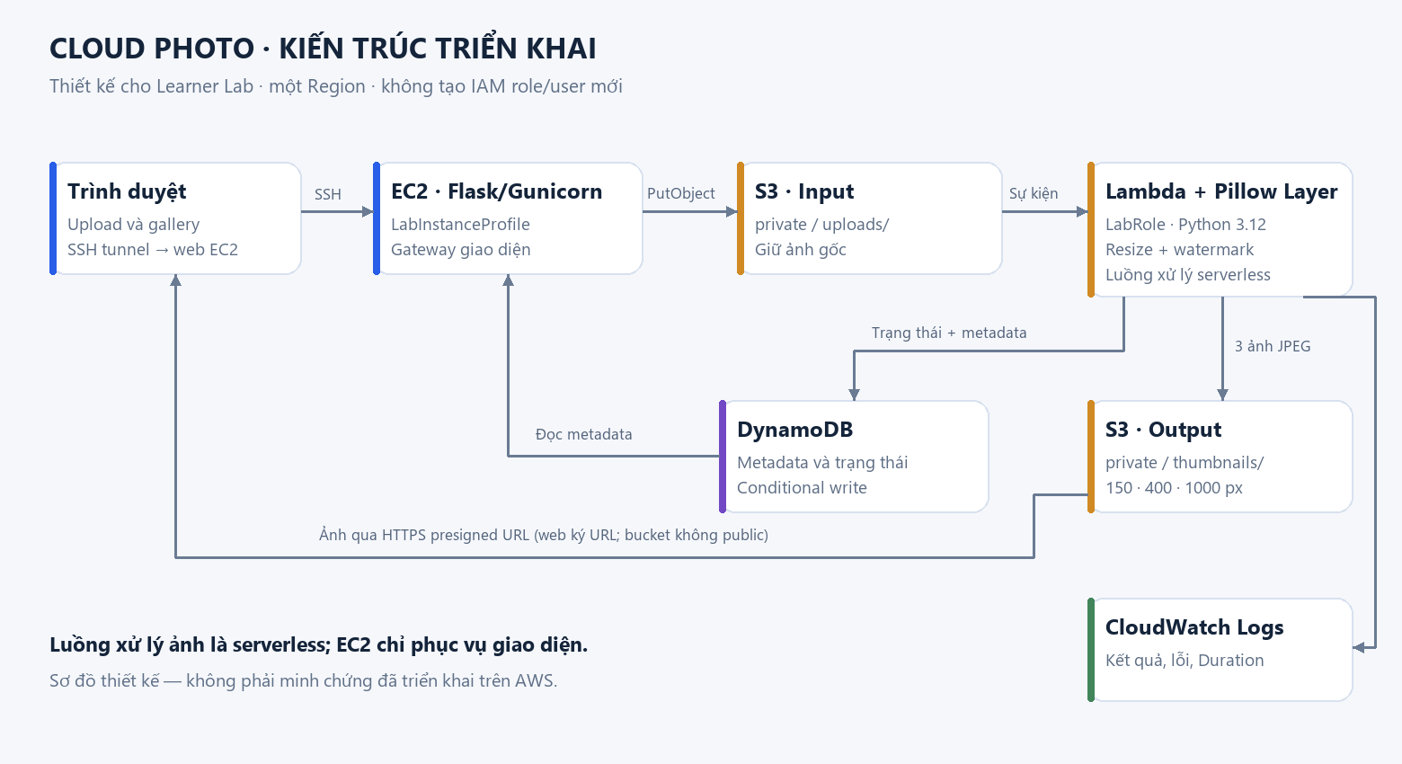
Hình 2.1. Kiến trúc hệ thống xử lý ảnh tự động trên AWS
Theo thiết kế, người dùng tải ảnh vào bucket đầu vào. Sự kiện tạo đối tượng trên S3 sẽ kích hoạt Lambda; hàm xử lý sử dụng Pillow để tạo thumbnail và watermark, sau đó ghi ảnh vào bucket đầu ra. DynamoDB lưu thông tin ảnh và trạng thái xử lý, còn CloudWatch lưu nhật ký để theo dõi lỗi. EC2 và Flask phục vụ giao diện tải ảnh, xem kết quả.

2.2. Tổ chức dữ liệu và quyền truy cập
Bucket đầu vào chứa ảnh gốc trong thư mục uploads/. Bucket đầu ra dành cho ba kích thước thumbnail của mỗi ảnh. Việc tách hai bucket giúp ảnh kết quả không đi vào nguồn kích hoạt của quy trình xử lý.
Bảng cloud-photo-metadata sử dụng khóa chính image_id kiểu chuỗi để nhận diện từng ảnh. Các thông tin dự kiến lưu gồm vị trí ảnh gốc, tên tệp, trạng thái, kích thước ảnh, danh sách thumbnail và thời gian xử lý. Trạng thái được thiết kế gồm đang xử lý, hoàn thành, bị từ chối và thất bại.
Các bucket sử dụng chế độ truy cập riêng tư và mã hóa phía máy chủ. Ứng dụng sẽ truy cập tài nguyên theo quyền được cấp và cung cấp URL ký sẵn khi cần hiển thị ảnh. Pillow Layer được tách riêng để cung cấp thư viện xử lý ảnh cho Lambda.

CHƯƠNG 3. THIẾT LẬP MÔI TRƯỜNG VÀ TÀI NGUYÊN

3.1. Chuẩn bị công cụ và kiểm thử cục bộ
Nhóm cài đặt Python để chạy mã xử lý ảnh và Git để quản lý mã nguồn. Sau khi cài đặt, nhóm kiểm tra phiên bản bằng lệnh trong Terminal. Kết quả xác nhận Python 3.12.10 và Git 2.54.0.windows.1 đã sẵn sàng trên máy phát triển.
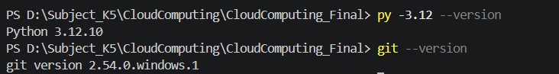
Hình 3.1. Kết quả kiểm tra phiên bản Python và Git
Nhóm tạo môi trường ảo, cài các thư viện của dự án và chạy bộ kiểm thử bằng pytest. Kết quả có 19/19 kiểm thử đạt trong 3,00 giây. Bộ kiểm thử kiểm tra mã xử lý ảnh, worker và giao diện với các thành phần AWS được giả lập; kết quả này là cơ sở chuẩn bị cho bước tích hợp trên AWS.
Hình 3.2. Kết quả chạy bộ kiểm thử cục bộ

3.2. Khởi tạo môi trường AWS Academy
Nhóm khởi động AWS Academy Learner Lab bằng Start Lab và chờ trạng thái AWS chuyển sang màu xanh. Sau đó, nhóm truy cập AWS Console và sử dụng tài khoản 103308504802, Region us-east-1 (N. Virginia) để tạo các tài nguyên của đề tài. Việc thống nhất Region giúp các thành phần lưu trữ và xử lý ảnh được cấu hình nhất quán.
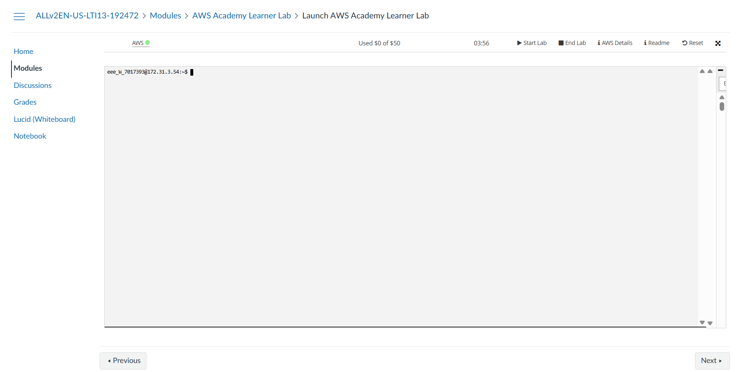
Hình 3.3. Môi trường AWS Academy Learner Lab đã sẵn sàng

3.3. Kiểm tra role dùng cho dịch vụ xử lý ảnh
Trong IAM, nhóm mở mục Roles và kiểm tra LabRole có sẵn của môi trường thực hành. Màn hình tổng quan xác nhận role thuộc tài khoản đang sử dụng và có cấu hình LabInstanceProfile. LabRole được lựa chọn để cấp quyền thực thi cho Lambda khi triển khai hàm xử lý ảnh.
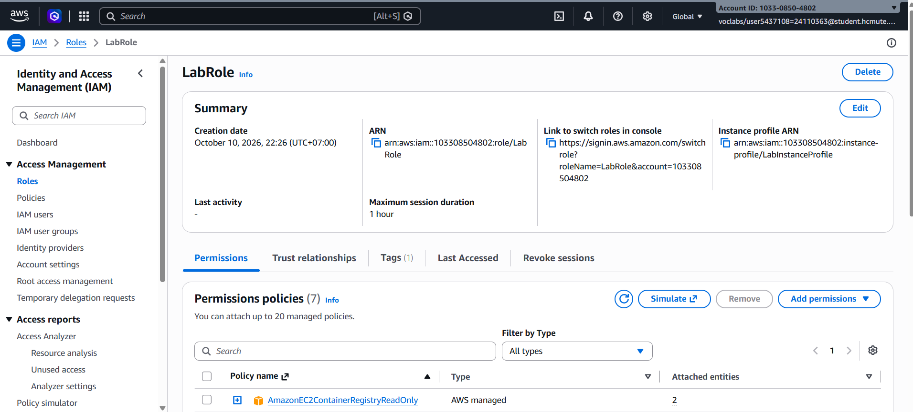
Hình 3.4. Thông tin tổng quan của LabRole
Tiếp theo, nhóm kiểm tra mục Trust relationships. Chính sách có dịch vụ lambda.amazonaws.com và hành động sts:AssumeRole, cho phép Lambda đảm nhận role theo chính sách tin cậy. Đây là bước chuẩn bị về danh tính thực thi; quyền đọc, ghi tài nguyên sẽ được kiểm tra khi tích hợp hàm.
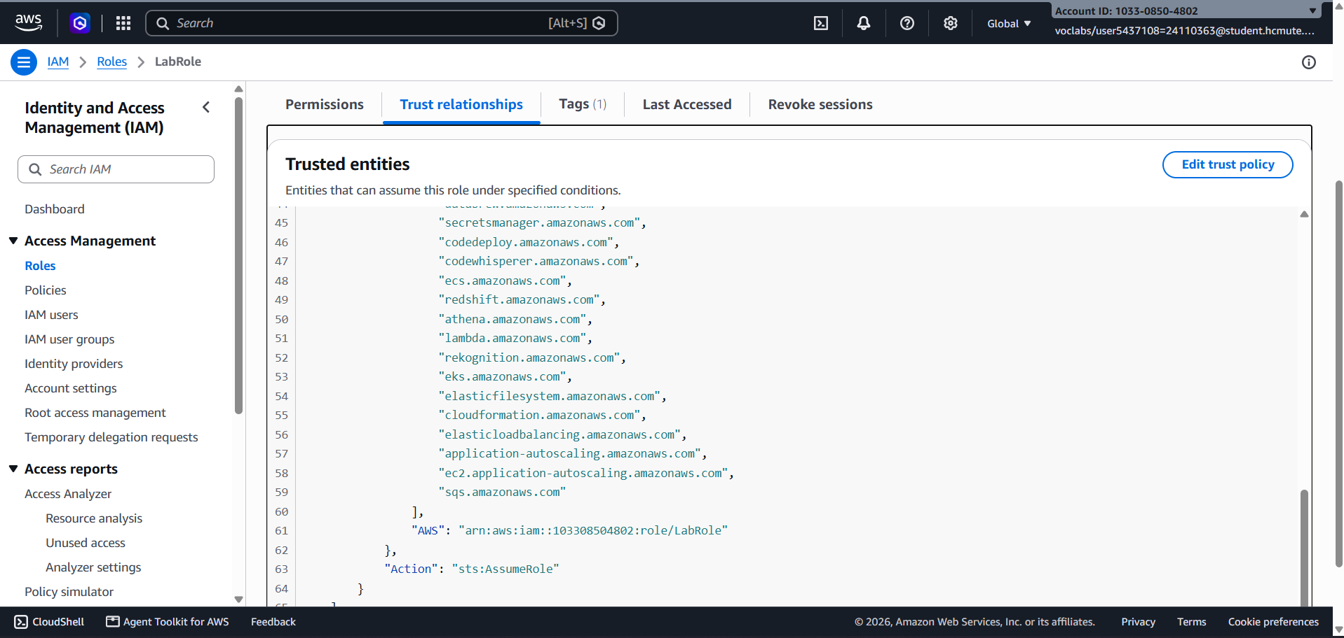
Hình 3.5. Chính sách tin cậy của LabRole có dịch vụ Lambda

3.4. Tạo vùng lưu ảnh gốc và ảnh thu nhỏ
Nhóm tạo bucket cloudphoto-input-103308504802 trong Amazon S3, sau đó dùng Create folder để tạo thư mục uploads/. Đây là vị trí tiếp nhận ảnh gốc và cũng là tiền tố dự kiến được cấu hình cho sự kiện kích hoạt xử lý ảnh.
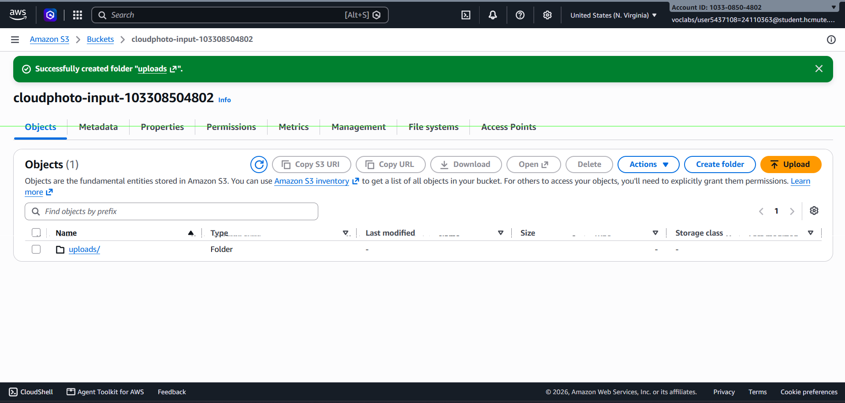
Hình 3.6. Bucket đầu vào đã có thư mục uploads/
Bucket cloudphoto-output-103308504802 được tạo cùng Region để lưu các ảnh thu nhỏ do Lambda sinh ra. Tại thời điểm hoàn thành bước chuẩn bị, bucket chưa có đối tượng vì quy trình tạo thumbnail chưa được tích hợp.
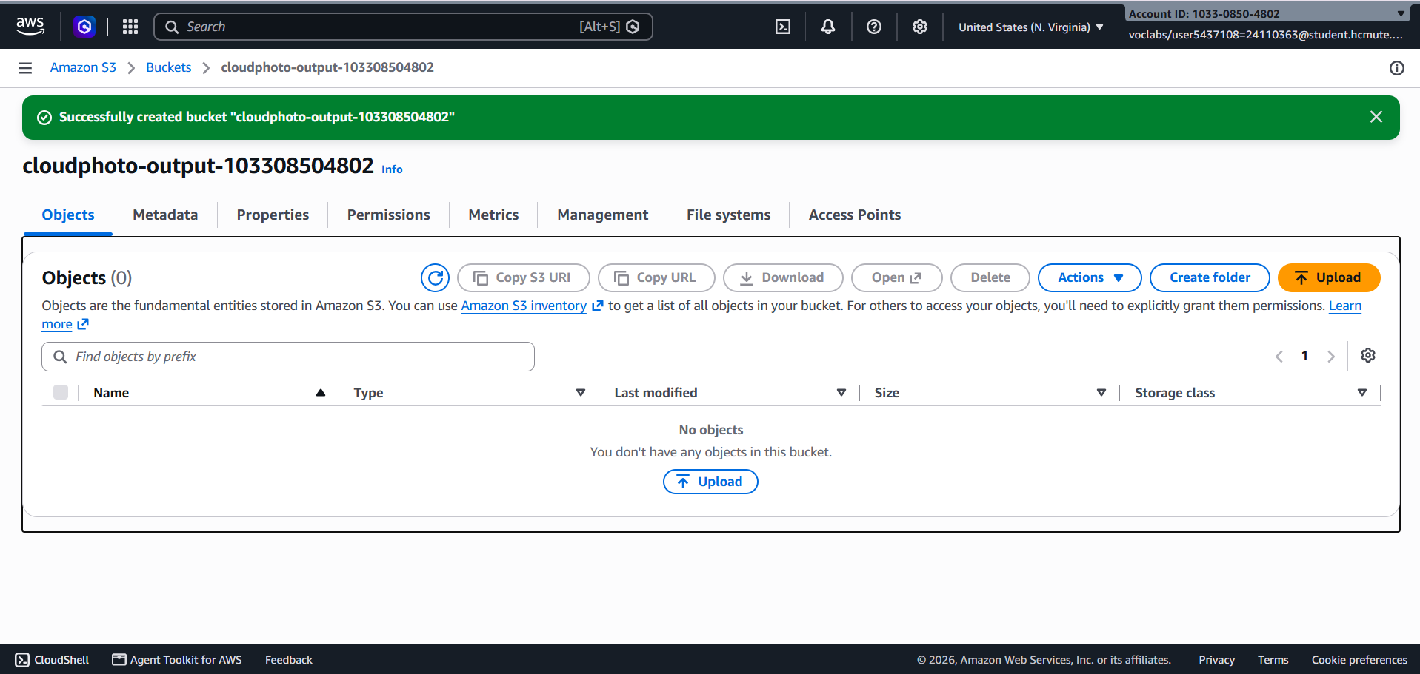
Hình 3.7. Bucket đầu ra đã được tạo để lưu thumbnail

3.5. Cấu hình bảo vệ dữ liệu ảnh

3.5.1. Chặn truy cập công khai
Nhóm giữ Block all public access ở trạng thái On trong mục Permissions của cả hai bucket. Với bucket đầu vào, cấu hình này giúp ngăn việc công khai ảnh gốc thông qua các thiết lập truy cập công khai trên S3.
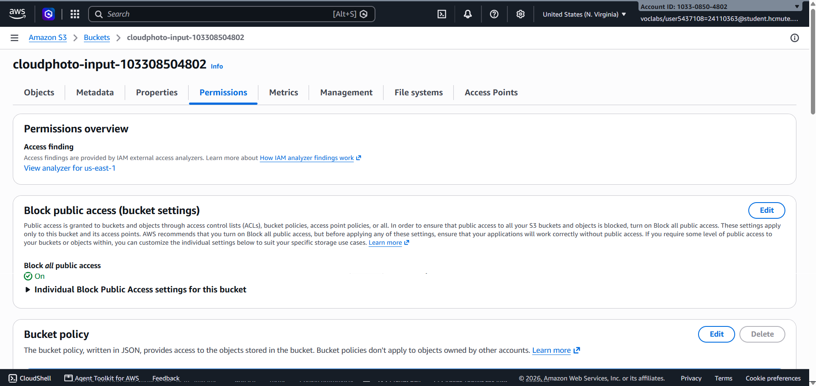
Hình 3.8. Bucket đầu vào đã bật chặn truy cập công khai
Bucket đầu ra áp dụng cùng cấu hình để bảo vệ ảnh đã xử lý. Việc xem thumbnail từ giao diện được thiết kế thông qua URL ký sẵn, phù hợp với mô hình lưu trữ riêng tư.
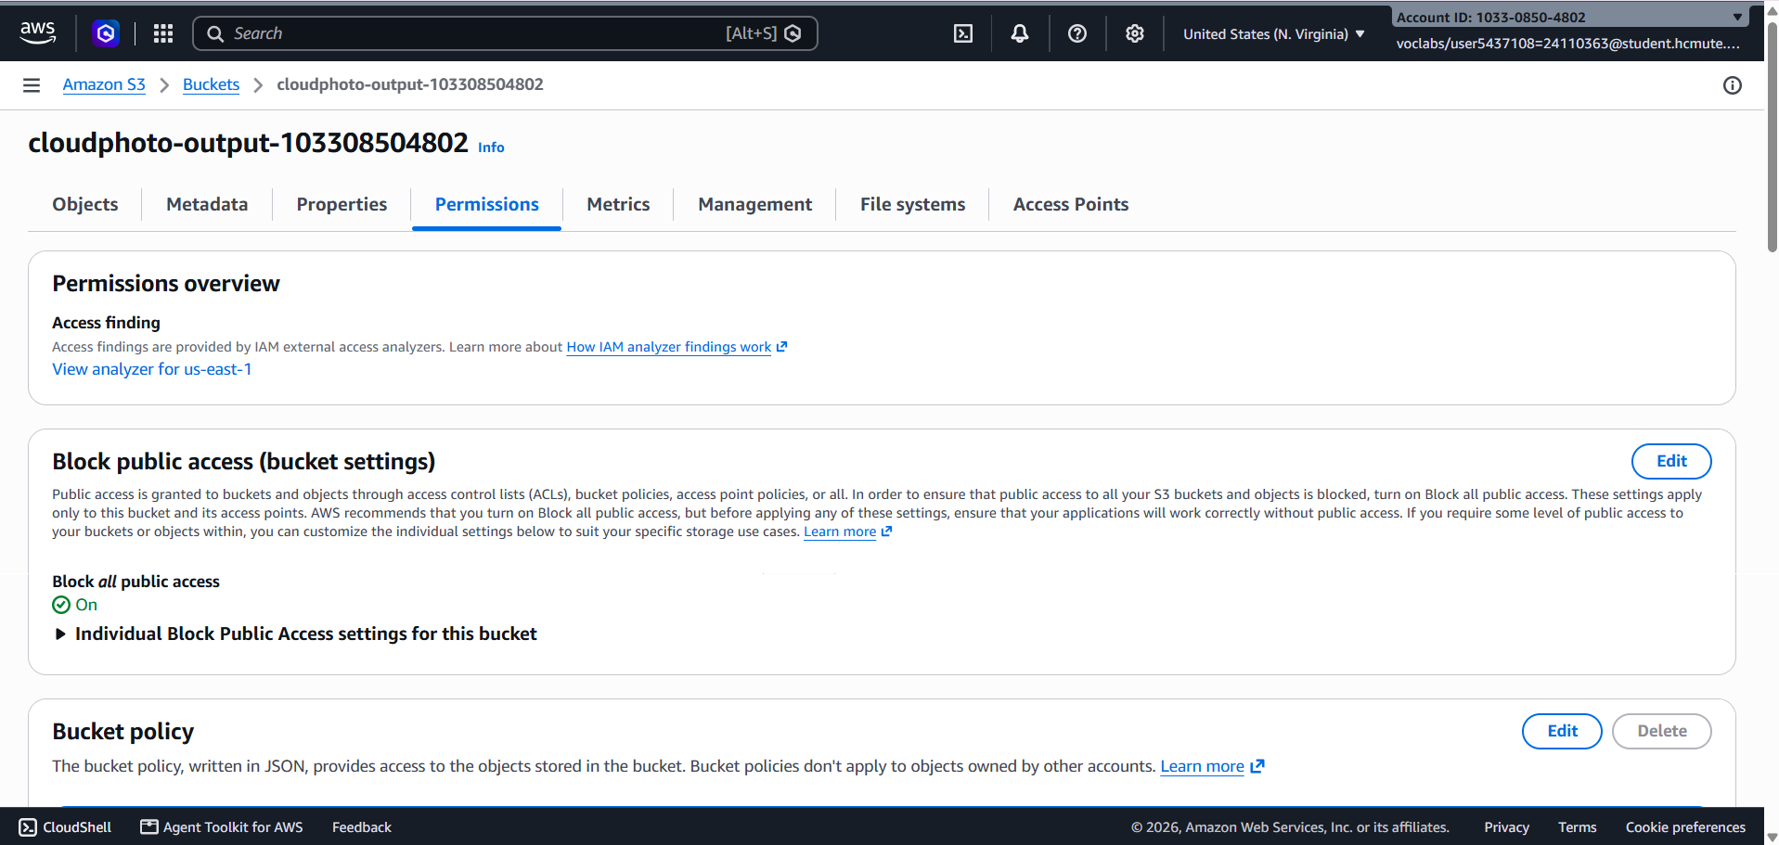
Hình 3.9. Bucket đầu ra đã bật chặn truy cập công khai

3.5.2. Quản lý quyền sở hữu đối tượng
Trong mục Object Ownership, nhóm sử dụng Bucket owner enforced cho bucket đầu vào. Khi đó, ACL bị vô hiệu hóa và quyền truy cập được quản lý bằng các chính sách của AWS, giúp thống nhất cách kiểm soát ảnh tải lên.
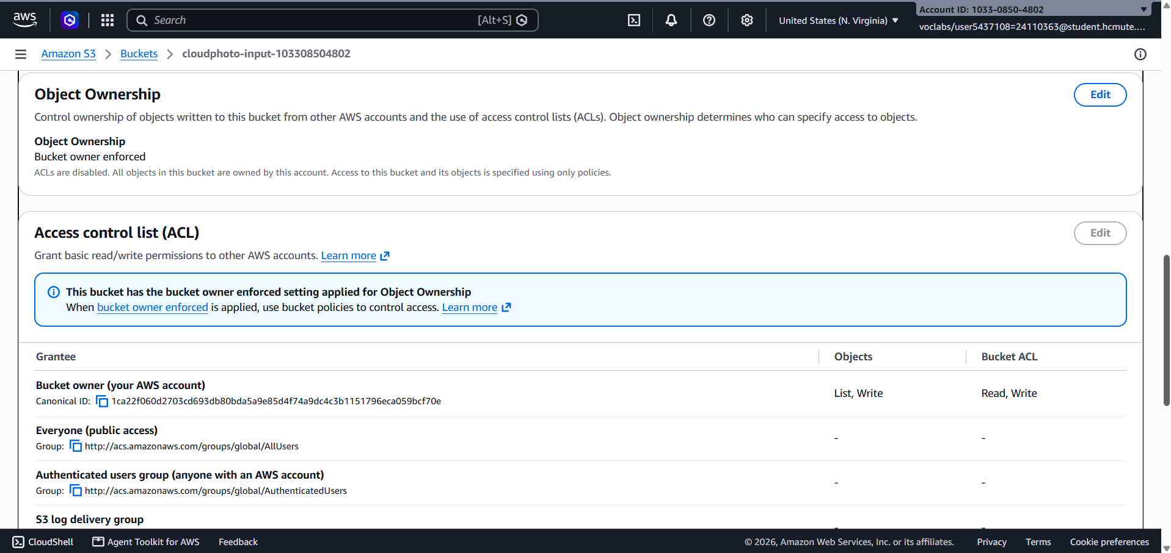
Hình 3.10. Cấu hình quyền sở hữu đối tượng của bucket đầu vào
Bucket đầu ra cũng sử dụng Bucket owner enforced. Như vậy, cả ảnh gốc và thumbnail đều được quản lý theo cùng một cơ chế quyền sở hữu và không dùng ACL riêng lẻ cho từng tệp.
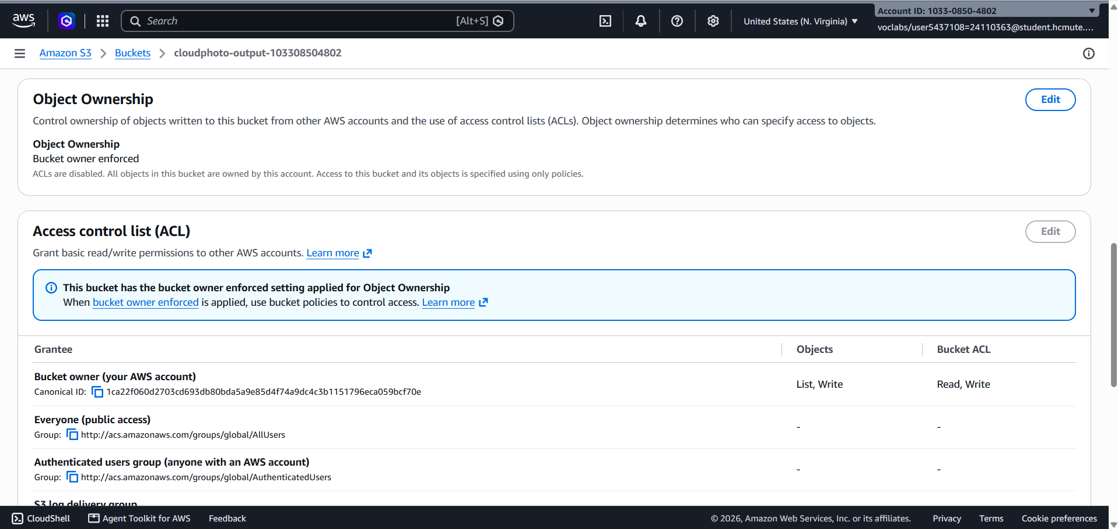
Hình 3.11. Cấu hình quyền sở hữu đối tượng của bucket đầu ra

3.5.3. Mã hóa và gắn nhãn tài nguyên
Nhóm lựa chọn mã hóa mặc định SSE-S3 trong mục Properties. Cơ chế này sử dụng khóa do Amazon S3 quản lý để mã hóa dữ liệu khi lưu trữ. Hình dưới xác nhận bucket đầu vào đã sử dụng SSE-S3.
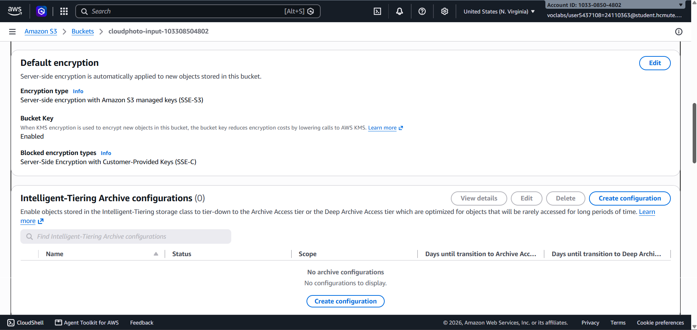
Hình 3.12. Mã hóa mặc định SSE-S3 của bucket đầu vào
Nhóm áp dụng SSE-S3 cho bucket đầu ra và gắn nhãn Project=CloudPhoto, Owner=24110363-24110369 cho hai bucket. Các nhãn giúp nhận diện tài nguyên thuộc đề tài và thành viên phụ trách. Màn hình dưới thể hiện nhãn quản lý và loại mã hóa của bucket đầu ra.
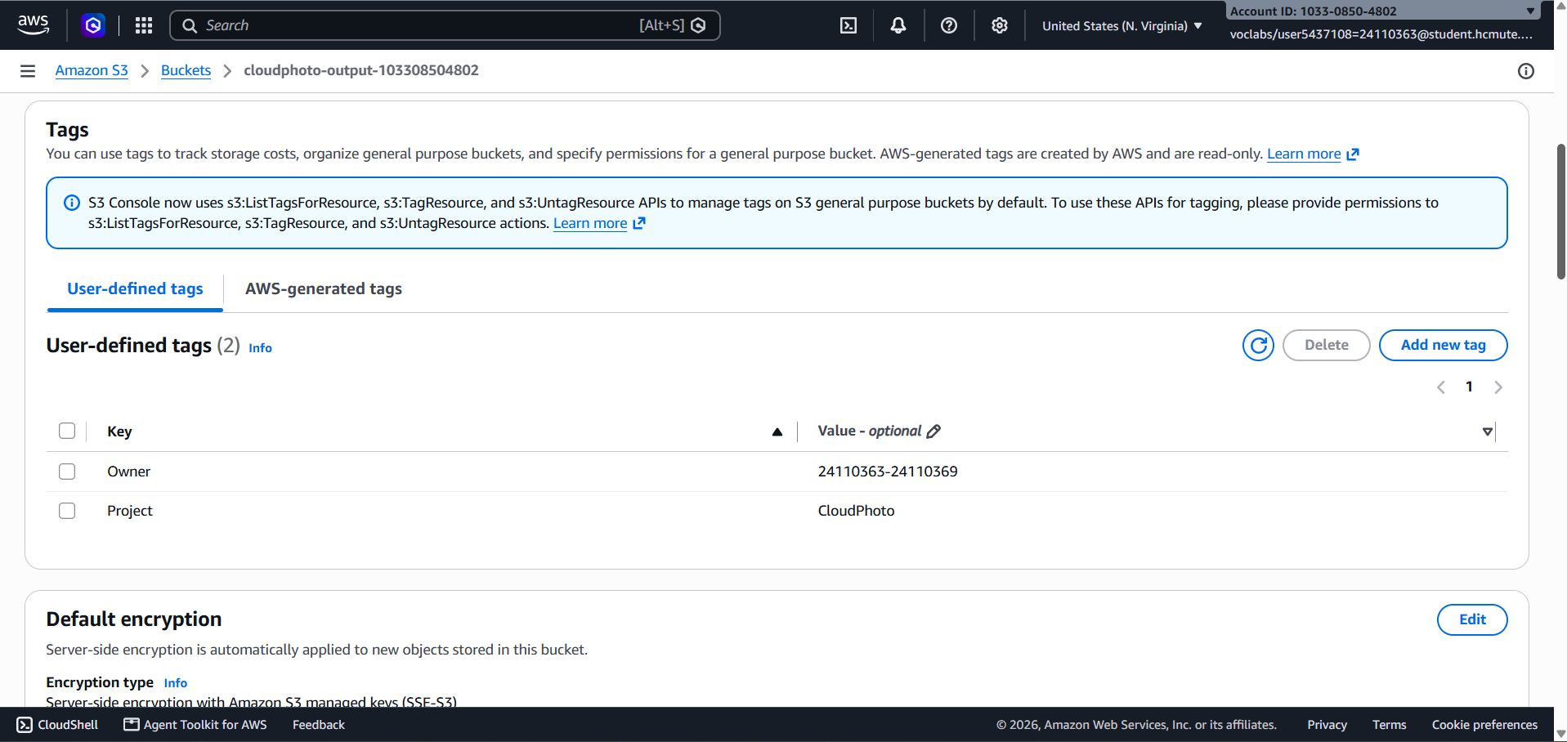
Hình 3.13. Nhãn quản lý và mã hóa của bucket đầu ra

3.6. Tạo bảng lưu thông tin xử lý ảnh
Trong DynamoDB, nhóm tạo bảng cloud-photo-metadata, đặt khóa phân vùng image_id kiểu String và không sử dụng khóa sắp xếp. Bảng dùng chế độ On-demand để đáp ứng số lượng yêu cầu thay đổi trong quá trình thử nghiệm. Trạng thái Active xác nhận bảng đã sẵn sàng; số lượng bản ghi đang hiển thị bằng 0.
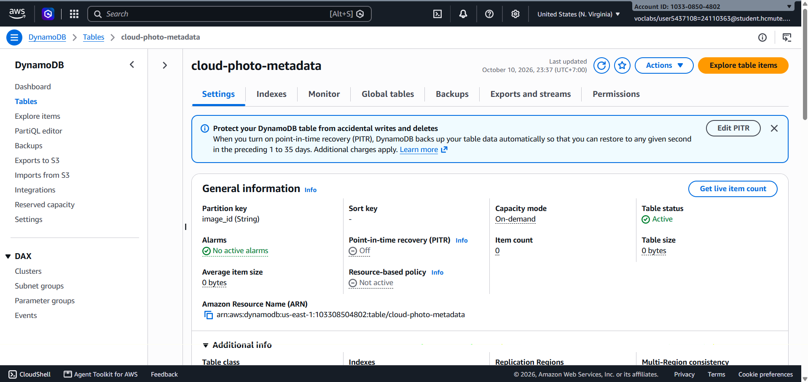
Hình 3.14. Bảng DynamoDB đã hoạt động với khóa image_id
Nhóm gắn nhãn Project và Owner cho bảng để thống nhất với các bucket S3. Bảng sử dụng khóa mã hóa do AWS sở hữu; TTL đang tắt để các bản ghi không bị xóa theo thời hạn tự động. Bảng sẽ lưu thông tin ảnh gốc, các thumbnail và trạng thái khi worker được tích hợp.
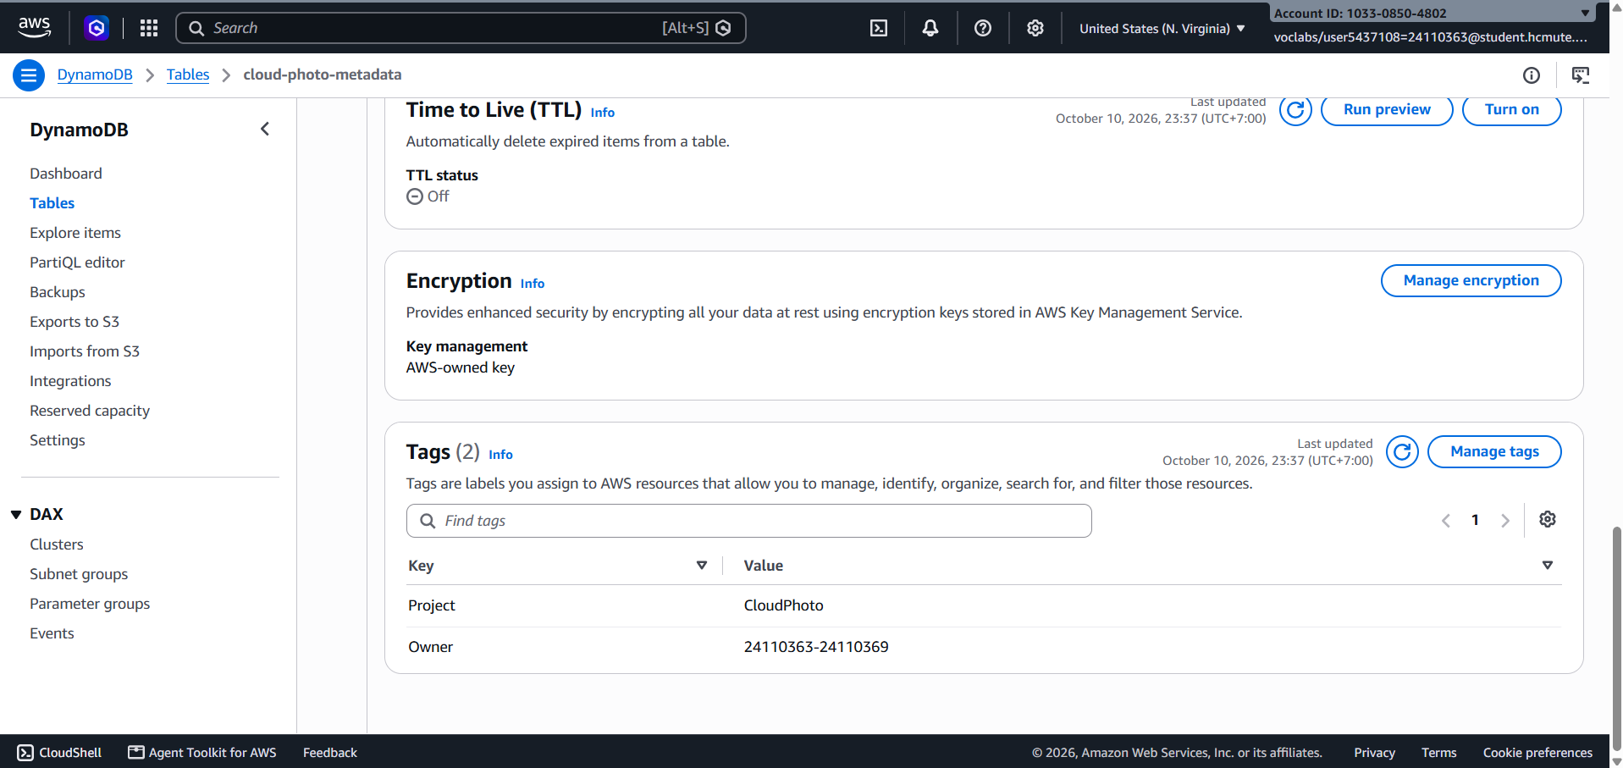
Hình 3.15. Cấu hình mã hóa và nhãn quản lý của bảng DynamoDB

3.7. Chuẩn bị thư viện tạo thumbnail
Trong Lambda, nhóm chọn Layers, tạo layer cloud-photo-pillow và tải lên gói ZIP chứa thư viện Pillow dành cho Python 3.12 trên Linux x86_64. Nhóm khai báo runtime Python 3.12 và kiến trúc x86_64; kết quả đã tạo thành công phiên bản 1. Layer này cung cấp thư viện đọc ảnh, thay đổi kích thước và thêm watermark cho hàm xử lý.
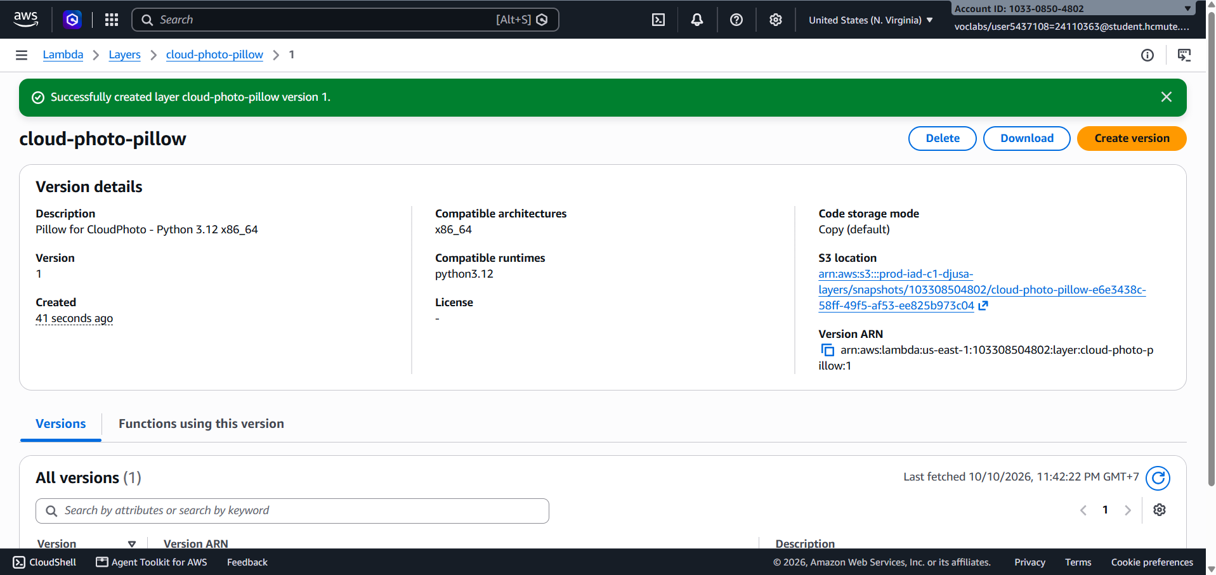
Hình 3.16. Pillow Layer phiên bản 1 dành cho Python 3.12 và x86_64

3.8. Theo dõi ngân sách thực hành
Sau khi tạo các tài nguyên, nhóm kiểm tra lại ngân sách trên Learner Lab. Màn hình hiển thị Used $0 of $50, nghĩa là mức sử dụng đang được hệ thống ghi nhận là 0 USD trên hạn mức 50 USD. Đây là số liệu tại thời điểm quan sát và có thể cập nhật trễ.
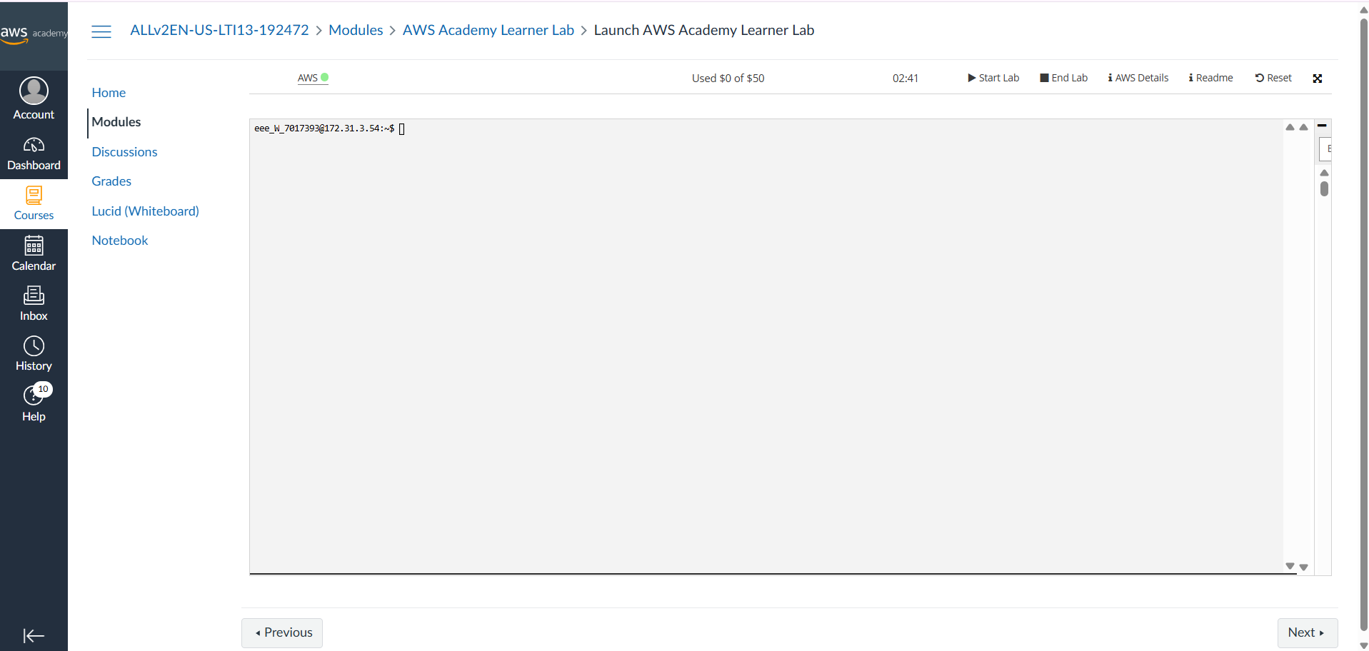
Hình 3.17. Ngân sách Learner Lab sau khi thiết lập tài nguyên

CHƯƠNG 4. TỔ CHỨC THỰC HIỆN VÀ ĐÁNH GIÁ KẾT QUẢ

4.1. Phân công công việc
Trong tuần 1, công việc được phân chia giữa hai thành viên theo các nhóm nhiệm vụ dưới đây. Thời lượng thể hiện kế hoạch dự kiến cho từng nhiệm vụ.
Bảng 4.1. Phân công và thời gian dự kiến của tuần 1
Công việc chi tiết | Thành viên phụ trách | Thời gian dự kiến
Tìm hiểu S3, Lambda và quy trình tạo thumbnail theo sự kiện | Bùi Nguyễn Duy Trung | 2 giờ
Thiết kế kiến trúc, lựa chọn Region và kiểm tra LabRole | Bùi Nguyễn Duy Trung | 2 giờ
Tạo hai bucket S3, thiết lập bảo mật và bảng DynamoDB | Bùi Nguyễn Duy Trung | 2 giờ
Tạo Pillow Layer; kiểm tra runtime và kiến trúc xử lý | Bùi Nguyễn Duy Trung | 2 giờ
Phân tích yêu cầu, phạm vi và tiêu chí đầu ra của ảnh | Đỗ Anh Tuấn | 2 giờ
Chuẩn bị Python, Git, môi trường ảo và chạy kiểm thử | Đỗ Anh Tuấn | 2 giờ
Rà soát luồng tải ảnh, mã xử lý và bộ kiểm thử | Đỗ Anh Tuấn | 2 giờ
Tổng hợp kết quả thực hành, hình ảnh và báo cáo | Đỗ Anh Tuấn | 2 giờ

Tổng thời gian dự kiến của Bùi Nguyễn Duy Trung là 8 giờ và Đỗ Anh Tuấn là 8 giờ.

4.2. Kết quả đạt được
Bảng 4.2. Kết quả thực hiện trong tuần 1
Hạng mục | Kết quả | Ý nghĩa đối với đề tài
Thiết kế hệ thống | Xác định luồng S3, Lambda, Pillow và DynamoDB | Làm cơ sở triển khai quy trình tạo thumbnail tự động
Môi trường phát triển | Python 3.12.10; Git 2.54.0; 19/19 kiểm thử đạt | Sẵn sàng phát triển và kiểm tra mã nguồn
Role thực thi | Đã kiểm tra LabRole và chính sách tin cậy cho Lambda | Chuẩn bị danh tính thực thi cho hàm xử lý ảnh
Lưu trữ S3 | Hai bucket riêng tư; có uploads/; bật SSE-S3 | Tách biệt, bảo vệ ảnh gốc và ảnh thu nhỏ
Bảng DynamoDB | Active; khóa image_id; chế độ On-demand | Sẵn sàng lưu metadata và trạng thái xử lý
Thư viện Pillow | Layer phiên bản 1; Python 3.12; x86_64 | Chuẩn bị các chức năng xử lý ảnh cho Lambda

4.3. Đánh giá và kết luận
Tuần 1 đã hoàn thành nền tảng cần thiết cho đề tài xử lý ảnh tự động khi tải lên S3. Các tài nguyên được tạo theo kiến trúc đã lựa chọn, cấu hình bảo mật được kiểm tra và bộ kiểm thử cục bộ đạt 19/19 trường hợp. Kết quả này đáp ứng mục tiêu chuẩn bị môi trường và hạ tầng.
Trong phạm vi tuần 1, việc tạo thumbnail tự động trên AWS chưa được triển khai hoàn chỉnh. Các bước tích hợp tiếp theo cần kiểm tra việc Lambda nhận sự kiện S3, sử dụng Pillow Layer, ghi ảnh kết quả và cập nhật metadata. Đây là cơ sở để đánh giá toàn bộ quy trình xử lý ảnh ở giai đoạn tiếp theo.

TÀI LIỆU THAM KHẢO
1. Amazon Web Services. Creating a general purpose bucket.
2. Amazon Web Services. Controlling ownership of objects and disabling ACLs.
3. Amazon Web Services. Create a table in DynamoDB.
4. Amazon Web Services. Working with layers for Python Lambda functions.

